'Protesta' del prelado ante la muerte "por causas naturales" de un emigrante en la valla de Melilla

Santiago Agrelo: "Los muertos somos nosotros, se nos ha ausentado el alma"
- 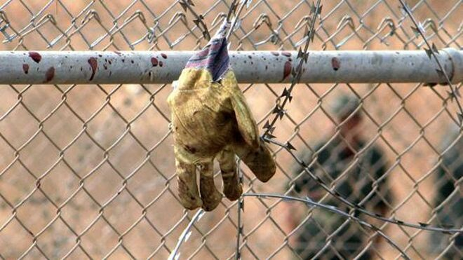

Hoy no subiré a mi muro el acostumbrado comentario dominical a las lecturas de la misa. Necesito dejar constancia de mi asombro: por ese emigrante muerto, "presuntamente por causas naturales"

"Me asombra que, a la crueldad de crucificarlos, añadamos el cinismo de burlarnos de su muerte, de escarnecer su sufrimiento, de despojarlos de su cuerpo, después de haberlos despojado de sus bienes, de sus derechos, y haberlos arrojado en brazos de la muerte"

23.08.2020 Santiago Agrelo
Hoy no subiré a mi muro el acostumbrado comentario dominical a las lecturas de la misa. Necesito dejar constancia de mi asombro: por ese emigrante muerto, "presuntamente por causas naturales".
Me asombra esa presunción interesada, que jamás se habría tenido si el muerto fuese un guardia civil o cualquier otra persona considerada de los nuestros por nuestra conciencia deshumanizada.
Me asombra que de ese muerto no se vuelva a hablar, como no se habla del que, días atrás, se supone que también por causas naturales, murió en un bosque de Marruecos.
Me asombra que, a la crueldad de crucificarlos, añadamos el cinismo de burlarnos de su muerte, de escarnecer su sufrimiento, de despojarlos de su cuerpo, después de haberlos despojado de sus bienes, de sus derechos, y haberlos arrojado en brazos de la muerte.
Los muertos somos nosotros: se nos ha ausentado el alma.
https://www.religiondigital.org/opinion/Santiago-Agrelo-muertos-ausentado-alma-inmigrantes-causas-naturales-muerte-acogida-xenofobia-miedo_0_2261773812.html?utm_source=dlvr.it&utm_medium=facebook

